COMUNICATO STAMPA

È AUTUNNO: UN’OTTIMA ANNATA SUL LAGO DI COSTANZA
Festival gourmet, degustazioni di vino e feste del raccolto da settembre a fine ottobre tra Germania, Svizzera, Austria e Principato del Liechtenstein

- Settimane della Mela (21.09 – 13.10)
- Settimane del Pesce (09.09 – 06.10)
- Festa della Cipolla (06.10)
- Autunno del gusto (09. – 21.10)

L’autunno è mite e ricco nella regione dei quattro paesi sul Lago di Costanza (Bodensee in tedesco), e invita a escursioni attraverso il territorio, alla scoperta di paesaggi culturali ed eno-gastronomici tra Germania, Svizzera, Austria e Principato del Liechtenstein. Con un panorama caratterizzato dall’acqua, dalle colline e dalle Alpi che si stagliano sullo sfondo, il Bodensee è un’area ancora fortemente agricola, votata alla produzione di frutta, verdure e del vino, al quale accompagnare, naturalmente, il pesce di lago. Un tour autunnale nella regione porta attraverso le strade del vino, festival gourmet, mercatini e cantine, e invita a provare la cucina locale, soggiornando magari in una botte di legno o in un wine-hotel, per piacevoli long weekend e brevi vacanze, anche quando l’estate è ormai terminata.

PRELIBATEZZE DEL LAGO SUL PIATTO
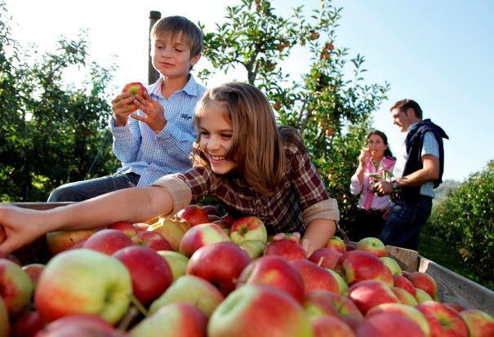
Susine, prugne, pere e albicocche - la frutta, nella regione del Bodensee, riempie le tavole e i paesaggi del primo autunno - ma la regina incontrastata del lago in questa stagione è sicuramente la mela, in tutte le sue colorate varianti. Dal 21 settembre al 13 ottobre, in molte località della sponda tedesca del lago, le Settimane della Mela coinvolgono abitanti e turisti in visite guidate attraverso campi di coltivazione, mercatini, show-cooking, degustazioni di dolci e distillati ( www.echt-bodensee.de/apfelwochen ). In Svizzera, il Paese della Mela di Altnau propone tre diversi, facili percorsi a piedi o in bicicletta per scoprire i segreti del più amato frutto autunnale, mentre il Museo del Mosto di Arbon, inaugurato nell’autunno 2018, è un affascinante viaggio attraverso la raccolta, la produzione e l’uso del succo di mela e dei distillati (www.moehl.ch). Anche gli ortaggi del lago sono famosi: quelli che crescono sull’Isola monastica di Reichenau, ad esempio, sono richiestissimi nei migliori ristoranti e negozi al dettaglio della zona. In autunno, poi, nel villaggio di Moos si celebra la cipolla rossa, delicata e aromatica che cresce solo tra Radolfzell e Stein am Rhein: la prima domenica di ottobre (quest’anno il 06.10.2019) qui si tiene una festa con stand e bancarelle dedicati alla cipolla, da acquistare al chilo o cucinata nelle sue diverse versioni – ad esempio in forma di zuppa, pane o focaccia. Coregone, salmerino alpino e luccio sono fra i prelibati pesci di lago che si trovano nel Bodensee. Durante le Settimane del Pesce, dal 9 settembre al 6 ottobre, 20 ristoranti della sponda occidentale del lago propongono menù di tre portate a base di pesce al prezzo fisso di 29€, o 35 Franchi Svizzeri (bevande escluse), per momenti gourmet, con pescato freschissimo. Gran finale e preludio di Halloween: dal 9 al 21 ottobre, l’Autunno del Gusto nelle località tedesche di Lindau, Wasserburg, Nonnenhorn e Bodolz, e a Bregenz, in Austria, invita ad approfittare della bellezza della terza stagione dell’anno con visite guidate del territorio, degustazioni, momenti musicali a tema, e cene a base di prodotti di stagione nei migliori ristoranti del territorio, a prezzo fisso (bevande escluse, www.lindauerbodensee.de/themen/genussherbst/) .
Immagine: Mele ad Hagnau, crediti: Informazioni Turistiche Hagnau

AUTUNNO, VENDEMMIA E VINO
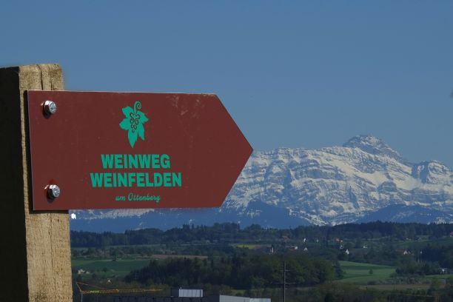
La viticultura, introdotta con i romani, ha una lunga tradizione sul Lago di Costanza. I vigneti dai quali derivano i vini più celebri della zona – l’autoctono Müller-Thurgau, il Sauvignon Blanc, il Pinot Nero - si susseguono sulle sponde svizzere e tedesche del Bodensee, nella regione di Sciaffusa (celebre per il suo Blauburgunder) e perfino a Vaduz, in Liechtenstein. Qui, ad esempio, la cantina dei Principi del Liechtenstein Hofkellerei, propone Riesling, Veltliner e Pinot Neri locali, da provare anche abbinati alle carni e ai formaggi delle fattorie e degli alpeggi del paese (www.hofkellerei.li). Il vino è anche storia, cultura, memoria: nella cittadina di Meersburg, adagiata fra i vigneti, il museo Vineum offre un percorso olfattivo, interattivo e sensoriale attraverso la storia e la produzione del vino (www.vineum-bodensee.de/vineum-bodensee/). Per scoprire il territorio da vicino, degustazioni comprese, si può intraprendere la Strada del Vino di Weinfelden, nel Thurgau (Svizzera): un percorso circolare di circa 9 chilometri che attraversa numerosi vigneti, ed offre scorci sul paesaggio collinare circostante. Alla stazione di Weinfelden, dove il tour ha inizio, i gitanti possono acquistare uno zainetto che contiene acqua, snack, informazioni e la chiave per aprire la “cassaforte del vino”, una cella frigorifera che permette di degustare alcuni dei migliori vini della zona – come il Müller-Thurgau e il Blauburgunder (http://www.bodensee.eu/themen/genuss/wein/wine-trail-weinfelden---description.pdf).
Immagine: Strada del Vino Weinfelden, crediti: Weinweg Weinfelden

SOGGIORNARE PRESSO I VIGNETI O A TEMA MELA
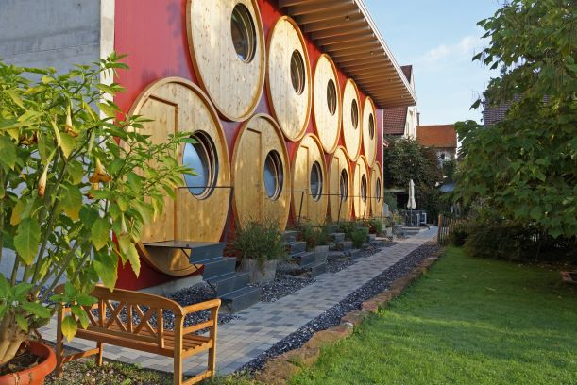
Botti di legno, wine-hotel e certose secolarizzate: sul Lago di Costanza sono diverse le possibilità per un soggiorno diverso, a tema vino. Da Rüdi a Trasadingen, in Svizzera, le botti in legno sono camere semplici ma confortevoli, dove la finestra ad oblò lascia entrare la luce del sole ed affaccia sul giardino. (www.rueedi-ferien.ch) . Nel villaggio tedesco a vocazione vinicola di Hagnau, il wine hotel Burgunderhof è una struttura adults-only che offre ambienti eleganti e raffinati, oltre alla piscina, una spa e una distilleria (www.burgunderhof.de ). Pace e tranquillità si ritrovano anche negli affascinanti ambienti della Certosa di Ittingen, oggi secolarizzata. L’hotel interno al complesso offre 68 camere eleganti e spaziose, mente nel ristorante vengono serviti piatti preparati con i prodotti (sono circa 200) a vero chilometro zero, provenienti dagli orti, dai giardini, dalla macelleria e dal lattificio del convento, accompagnati dai vini delle vigne della certosa (www.kartause.ch ). Durante le Settimane della Mela, invece, diversi hotel della regione propongono soggiorni a tema. Il pacchetto dell’Hotel Restaurant Maier, a Friedrichshafen, include due pernottamenti con colazione in camera doppia, una cena di quattro portate con un menù a tema mela, piatto di mele del Bodensee e succo di mela, utilizzo dell’area wellness e omaggio dolce al sapore di mela a partire da 169€ a persona; l’Hotel Bayerischer Hof***** di Lindau propone il pacchetto che comprende due pernottamenti con colazione in camera doppia, menù d’autunno di quattro portate e vini del Bodensee la sera dell’arrivo, utilizzo dell’area spa con bottiglia di prosecco alla mela e rotelline di mela e cioccolato, noleggio bicicletta a partire da 308€ a persona (prenotabile dal 21.09 al 13.10.2019).
Immagine: Camere a botte Rüdi, crediti: Rüdi Trasadingen

IMMAGINI
Immagini relative al comunicato stampa si possono scaricare al link:
https://www.dropbox.com/sh/b7g228g1ok84m8j/AAAts6AT6UKpH2ga0I_Qfn6La?dl=0 Per l’utilizzo, si prega di indicare il copyright presente nella denominazione della foto.

La regione internazionale del Lago di Costanza
La regione internazionale del Lago di Costanza è una celebre destinazione turistica nel cuore dell’Europa. Incastonata tra Germania, Svizzera, Austria e Principato del Liechtenstein – le cui frontiere si susseguono a poca distanza le une dalle altre – e ricco di una natura varia e rigogliosa, il Bodensee è un continuo alternarsi di panorami alpini, colline ricoperte di vigneti e deliziose cittadine rivierasche. Tra i suoi tanti gioielli le città storiche di Costanza e Lindau e il loro comprensorio; le città storiche di Ravensburg, Weingarten e Schussenried in Alta Svevia, con il convento di Roggenburg; San Gallo, la cui cattedrale, biblioteca e complesso monastico sono parte del Patrimonio UNESCO per l’Umanità; Sciaffusa e le cascate più grandi d’Europa; Bregenz e il Vorarlberg, tra vette montane e architetture d’avanguardia e il Principato del Liechtenstein, piccolo Paese alpino ricco di storia e tradizioni, per vivere esperienze principesche. Per ulteriori informazioni: www.lagodicostanza.eu

Come arrivare
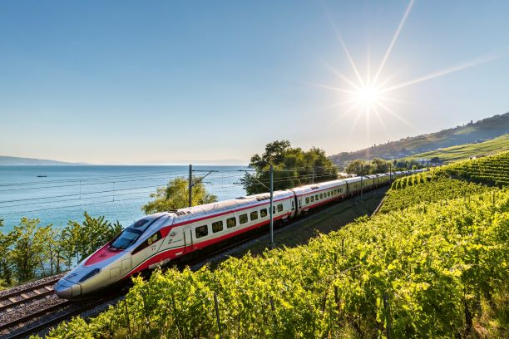
Dalla stazione di Milano Centrale Trenitalia e Ferrovie Federali Svizzere offrono otto collegamenti giornalieri diretti per Zurigo, della durata di 3 ore e 26 minuti, operati con comodi Eurocity di ultima generazione Astoro, prenotabili su www.trenitalia.com in modalità ticketless. Da Zurigo si raggiungono poi in meno di un’ora diverse mete nella regione del Lago di Costanza. Per ulteriori informazioni: Svizzera.it/intreno. La regione internazionale del Lago di Costanza è inoltre facilmente raggiungibile dall’Italia in automobile, o in autobus e in aereo.

Internationale Bodensee Tourismus GmbH
L‘IBT GmbH (L’Ente Turistico Internazionale del Lago di Costanza) è l’organizzazione internazionale che raggruppa gli enti turistici della Regione Internazionale del Lago Costanza per il posizionamento della macro-regione Bodensee, compresa tra Germania, Svizzera, Austria e Principato del Liechtenstein. Partner, soci e committenti dell’IBT sono: Deutsche Bodensee Tourismus GmbH, Landkreis Konstanz, Ravensburg Tourismus, Weingarten Tourismus, Bad Schussenried, Kloster Roggenburg, St. Gallen-Bodensee Tourismus, Thurgau Tourismus, Liechtenstein Marketing, Bodensee-Vorarlberg Tourismus, Schaffhauserland Tourismus e il VTWB, Verband der Tourismuswirtschaft Bodensee.

Sito e materiali informativi
Per scaricare online o visionare il materiale informativo della regione in lingua italiana è disponibile il sito: www.lagodicostanza.eu. Per ordinare materiale informativo sulla regione in italiano: http://www.bodensee.eu/it/servizi/brochure

L’Ente Turistico del Lago di Costanza:
Internationale Bodensee Tourismus GmbH
Hafenstraße 6
D-78462 Costanza
www.bodensee.eu
Immagini della destinazione possono essere scaricate direttamente al link: http://www.bodensee.eu/de/pressebereich/pressebilder
Per ulteriori informazioni su questo comunicato contattare:
ABC PR CONSULTING
Via Castelvetro 33, 20154 MILANO
Ph. +39 02 83527768
www.abc-prc.com - Chiara Bartoli - c.bartoli@abc-prc.com, Mob. +39 345 4569748

